**РАЗРАБОТКА ТРЕНАЖЕРА ДЛЯ ПРОВЕРКИ ЗНАНИЙ ФЛАГОВ МЕЖДУНАРОДНОГО СВОДА СИГНАЛОВ В VBA**

Ревус Г.В. ([revus@iwtsedov.ru](mailto:revus@iwtsedov.ru))

Короткова А.Б. (korotkova@iwtsedov.ru)

*Институт водного транспорта имени Г. Я. Седова,*

*филиал ФГБОУ ВО «Государственный морской университет имени адмирала Ф.Ф. Ушакова», г. Ростов – на - Дону*

Аннотация

Сегодня мы все чаще слышим такие термины, как «интерактивность». Само понятие «интерактивности» подразумевает взаимодействие. Мы обратились к теме расширенных возможностей офисных приложений, так как большинство пользователей и не догадываются, что есть VBA — внутренний язык программирования для программ Microsoft Office, который позволяет писать программы прямо в файле конкретного документа.

При проведении занятий мы уделяем внимание возможностям языка Visual Basic for Applications. Универсальность нашего проекта в том, что можно использовать этот программный продукт для контроля знаний или же в качестве методического наполнения к занятиям по информатике и информационным технологиям.

Чтобы начать работу с VBA необходимо активировать вкладку "Разработчик" в приложении Microsoft Office, которое вы используете. Для создания тренажера, мы выбрали приложение MS PowewPoint. После этого можно получить доступ к редактору VBA, нажав на "Visual Basic". Далее создали форму. На ней расположили объекты. В нашем случае это командные кнопки. Настроили свойства: цвет, фон, фоновые изображения (флаги международного свода сигналов).

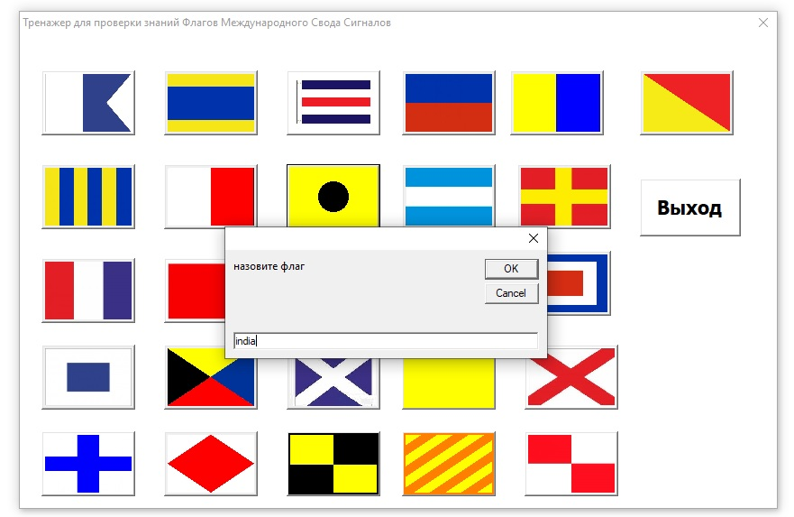

Рис. 1. Форма интерактивного тренажера

Далее необходимо прописать следующий код для каждой кнопки

Таблица 1

Код VBA для командых кнопок

|  |  |
| --- | --- |
| Код повторяется. Меняется только название флага | |
| Private Sub CommandButton1_Click()  Dim BytC As String  BytC = (InputBox("назовите флаг", ""))  If BytC = "alfa" Then BytD = MsgBox("Правильно", 64 + 0, "") Else BytD = MsgBox("Неправильно", 16 + 0, "")  End Sub | Private Sub CommandButton2_Click()  Dim BytC As String  BytC = (InputBox("назовите флаг", ""))  If BytC = "bravo" Then BytD = MsgBox("Правильно", 64 + 0, "") Else BytD = MsgBox("Неправильно", 16 + 0, "")  End Sub  и тд. |

Сохраняем презентацию с «Поддержкой макросов»

Поясним: Макрос — это программный алгоритм, небольшой кусок кода, который позволяет пользователю автоматизировать ту или иную последовательность действий в конкретном открытом документе.

Код, созданный в редакторе VBA, сохраняется внутри файла документа. Документы современного формата, содержащие макросы, должны иметь специальное расширение (".docm",".xlsxm",".potm"), в противном случае приложение откажется их открывать.

При запуске файла откроется окно Параметры безопасности Microsoft Office. Необходимо выбрать «Включить это содержимое»

Таким образом, мы пришли к выводу что данные навыки работы очень важны, ведь при работе с современными офисными документами мы наблюдаем тенденции развития автоматизации и программирования.

Визуальный язык программирования VBA (Visual Basic for Applications) остаётся неотъемлемой частью офисных технологий, особенно для пользователей Microsoft Office, которым нужна автоматизация.

VBA продолжает быть ценным навыком для многих пользователей. Это обусловлено его глубокой интеграцией с продуктами Microsoft Office, лёгкостью изучения и использования. Перспективы VBA остаются обнадёживающими благодаря широкой базе существующих пользовательских приложений, а также продолжающейся поддержке со стороны Microsoft.

Литература

1. Информатика. Алгоритмы и программы на языке VBA : учебно-методическое пособие / О. А. Хантимирова, Н. Ю. Росторгуева, И. В. Родыгина, Я. Д. Лейзерович. — Москва : Ай Пи Ар Медиа, 2020. — 103 c. — ISBN 978-5-4497-0749-9. — Текст : электронный // Цифровой образовательный ресурс IPR SMART : [сайт]. — URL: https://www.iprbookshop.ru/99092.html
2. https://learn.microsoft.com/en-us/power-automate/Документация Microsoft Power Automate
3. https://learn.microsoft.com/ru-ru/office/vba/api/overview/ Справочник по VBA для Office
4. <https://www.cyberforum.ru/vba/?ysclid=luyje2cvpu388528639> Форум программистов VBA.
5. https://support.microsoft.com/ru Создание и запуск макроса